Министерство науки и высшего образования Российской Федерации

Федеральное государственное бюджетное образовательное учреждение высшего образования

«Рязанский государственный радиотехнический

университет имени В.Ф. Уткина»

Кафедра «ЭВМ»

Отчет о практической работе №6-7

«Selenium»

по дисциплине

«Сопровождение программных систем»

Выполнили:

Студенты группы 045

Анохин В.А.

Вашкулатов Н.А.

Проверили:

асс. каф. ЭВМ Баранова С.Н.

**Цель работы**: получить практические навыки работы с инструментом для автоматизации действий веб-браузера Selenium WebDriver.

**Ход работы**

1. Откроем страницу в браузере по пути <https://github.com> и сделаем скриншот (рисунок 1 - 2).

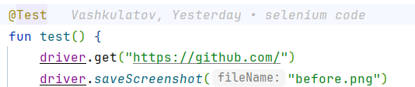

Рисунок 1 – Открытие страницы и сохранение скриншота

Рисунок 2 – Скриншот страницы

2. Найдем поле для ввода email, введем значение и сделаем скриншот (рисунок 3 - 4).

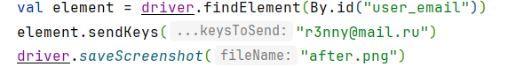Рисунок 3 – Ввод значений в поле email 

Рисунок 4 – Скриншот страницы

3. Подготовим данные для тестирования авторизации <https://litlife.club> (рисунок 5).

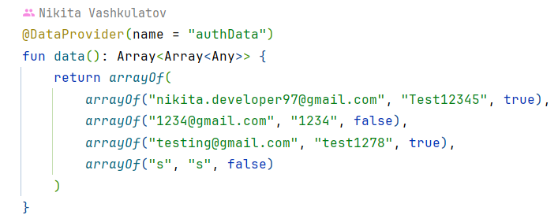

Рисунок 5 – Данные для тестирования

4. Проведем тестирование авторизации (рисунок 6).

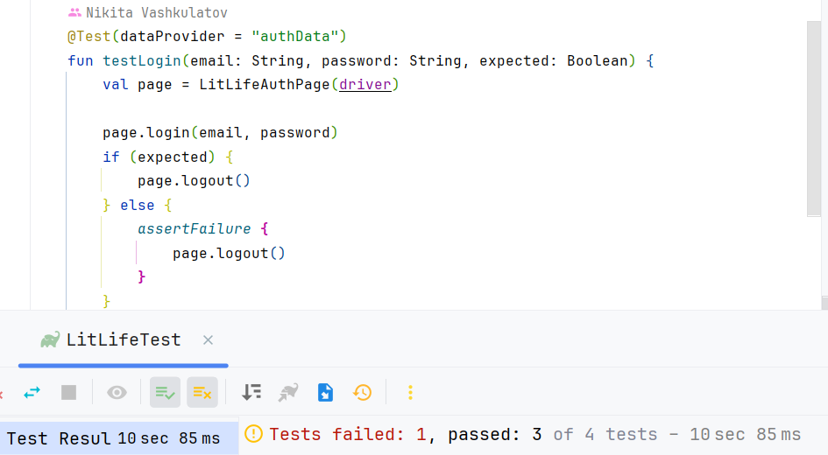

Рисунок 6 – Тестирование авторизации

Код LitLifeAuthPage:

class LitLifeAuthPage(val driver: WebDriver) {  
 init {  
 driver.get("https://litlife.club/")  
 }  
  
 fun login(email: String, password: String) {  
 driver.findElement(By.id("login")).sendKeys(email)  
 driver.findElement(By.id("login_password")).sendKeys(password)  
 driver.findElement(By.xpath("/html/body/div[1]/div[2]/aside/div[1]/form/button")).submit()  
 }  
  
 fun logout() {  
 driver.findElement(By.xpath("/html/body/div[1]/div[2]/aside/div[1]/a[13]")).click()  
 }  
  
}

**Вывод**: в ходе выполнения работы были получены практические навыки работы с инструментом для автоматизации действий веб-браузера Selenium WebDriver.